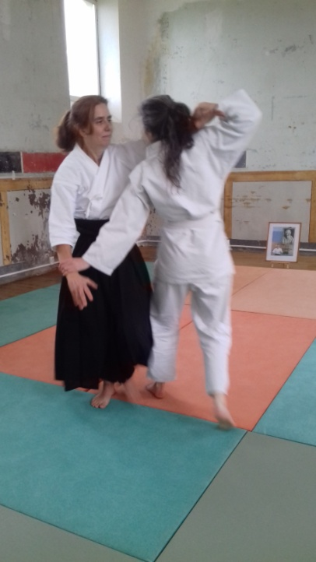
Ayant ouvert un club depuis un peu plus d’un an au Fousseret, la préparation au Brevet Fédéral m’a permise d’avoir plus de clés pour enseigner, d’éclaircir et mieux comprendre l’enseignement que nous a légué Maître Tamura.
Je suis extrêmement reconnaissante envers mes professeurs : Nicolas Guiton, Robert Delon, Jean François Sarrasin, Philippe Morjon et Henri Avril pour l’enseignement qu’ils prodiguent ainsi qu’envers tous les merveilleux professeurs qui nous guident et enseignent lors des stages et formations.
J’espère vous retrouver tous au plus vite sur les tatamis !
Martine Urbain

